Załącznik nr – 3
Dla dzieci chętnych
Znajdź 2 takie same choinki

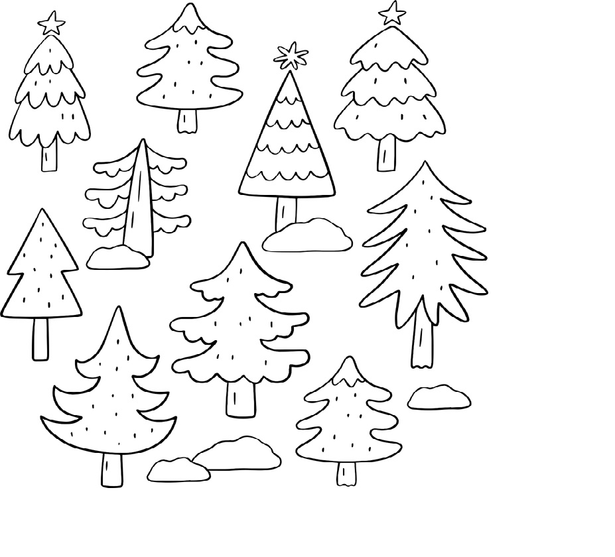

Pokoloruj choinkę

